Plans de gestion des sites LIFE Elia

UG:UM207 - Circuit: 70.320: pylône 63 au 65
Nom complet de l'UG: NEUFCHATEAU/MARBEHAN SNCB/VILLERS-SUR-SEMOIS 70KV LI

Action LIFE: Verger : 1 polygone(s) (0.21 ha)
Autres actions LIFE sous cette/ces portée(s): Prairie fleurie; Lisière; Pas d'action; Mare

Commune(s): Leglise

Triage(s) DNF concerné(s): Mellier (BAUDE Christian - GSM: 0477/99 78 44)

Cantomment(s) DNF concerné(s):HABAY-LA-NEUVE (063/60.80.30)
Info actualisées sur Le portail environnement de Wallonie

Gestionnaire (+ Propriétaire):
ID | Gestionnaire | Propriétaires
SP_270 | DNF | Commune De Leglise
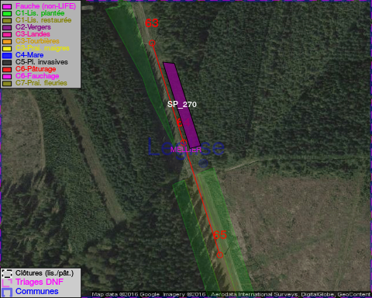

GESTION:

Objectif à long terme :

Arbres développés couvrant le sol (à dégager ou retailler très occasionnellement).

Tous les aménagements ont été terminés en August 2016

Détail par portée
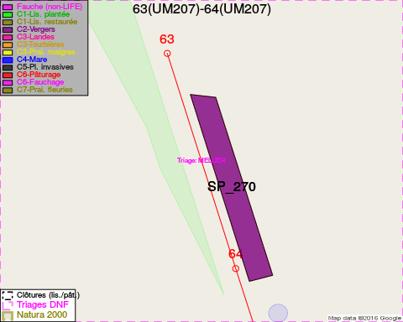
Adresse propriétaire:
- [SP_270] Commune De Leglise: R Du Chaudfour 108 Leglise
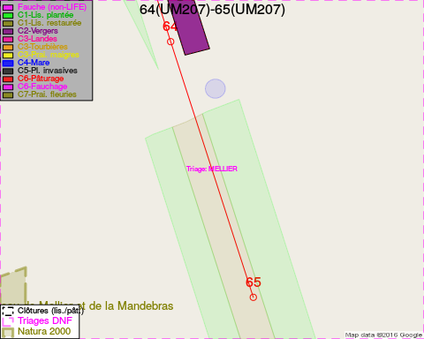
Adresse propriétaire:
- [SP_270] Commune De Leglise: R Du Chaudfour 108 Leglise

Document réalisé le 29/11/2016

